公益演講

主題：反詐久久，幸福久久

活動時間：九十九年十月二十三日【星期六】18：30~20：30

主辦單位：頭份鎮公所

承辦單位：頭份國際青年商會

協辦單位：苗栗縣政府、苗栗縣議會、頭份鎮民代表會、苗栗
縣頭份分局

- 前 言：為題升苗栗縣全體縣民對詐騙資訊的了解，推動青商精神及自我成長學習意
願，導正社會風氣，已達到成人教育永續學習。
- 說 明：苗栗縣頭份國際青年商會規劃方針處理
- 主辦單位：頭份鎮公所
- 承辦單位：苗栗縣頭份國際青年商會
- 協辦單位：苗栗縣政府
苗栗縣議會
頭份鎮民代表會
苗栗縣頭份分局
- 演講地點：頭份鎮公所中山堂及廣場
- 演講時間：中華民國九十九年十月二十三日(星期六)
下午六時三十分至下午八時三十分
- 演講題目：反詐久久、幸福久久
- 諮詢電話：黃秋銘 先生，電話：0922-322155
- 總 幹 事：許兆嘉 先生，電話：0955-767989
- 入場資格：全苗栗縣縣民
- 附則說明：1.若遇特殊情況無法演講時前一週公告通知
2本活動若有未盡事宜於演講前一週公告通知
- 組織系統表(附件一)
- 財務概算表(附件二)
- 演講流程表(附件三)
- 路線圖(附件四)
- 演講單位：苗栗縣頭份分局
- 經費來源：苗栗縣頭份國際青年商會負責財開

2010年苗栗縣頭份國際青年商會公益演講
組織系統表
【附件一】
2010年苗栗縣頭份國際青年商會公益演講
財務概算表
項 目 | 內 容 | 數 量 | 單 價 | 總 價
講師費 | 演講者鐘點費 | 2節 | 5000 | 10000
印刷品 | 邀請卡 | 200張 | 30 | 6000
 | 信封袋 | 2000個 | 5 | 10000
 | 彩色宣傳海報 | 200張 | 200 | 40000
 | 宣傳DM | 20000 | 1.5 | 30000
 | 筆記本 | 2000本 | 20 | 40000
禮品 | 參予者贈品 | 500份 | 100 | 50000
活動紅布條 | 演講會場紅布條 | 2條 | 5000 | 10000
 | 宣傳紅布條 | 50條 | 600 | 30000
廣告 | 夾報 | 20000份 | 1 | 20000
 | 廣告車 | 3台 | 10000 | 30000
文具 | 筆 | 2000隻 | 10 | 20000
餐費 | 誤餐費 | 100人 | 70 | 7000
雜項支出 | 照片、花、礦泉水等 | 一式 | 6000 | 6000
電視牆 | 廣場電視牆 | 1 | 50000 | 50000
遮雨棚 | 廣場遮雨棚 | 1 | 20000 | 20000
 |  |  | 概算金額 | $379000

【附件二】
2010年苗栗縣頭份國際青年商會公益演講
演講流程表：
【附件三】
2010年苗栗縣頭份國際青年商會公益演講
路線圖：（地點：頭份鎮公所-中正堂）
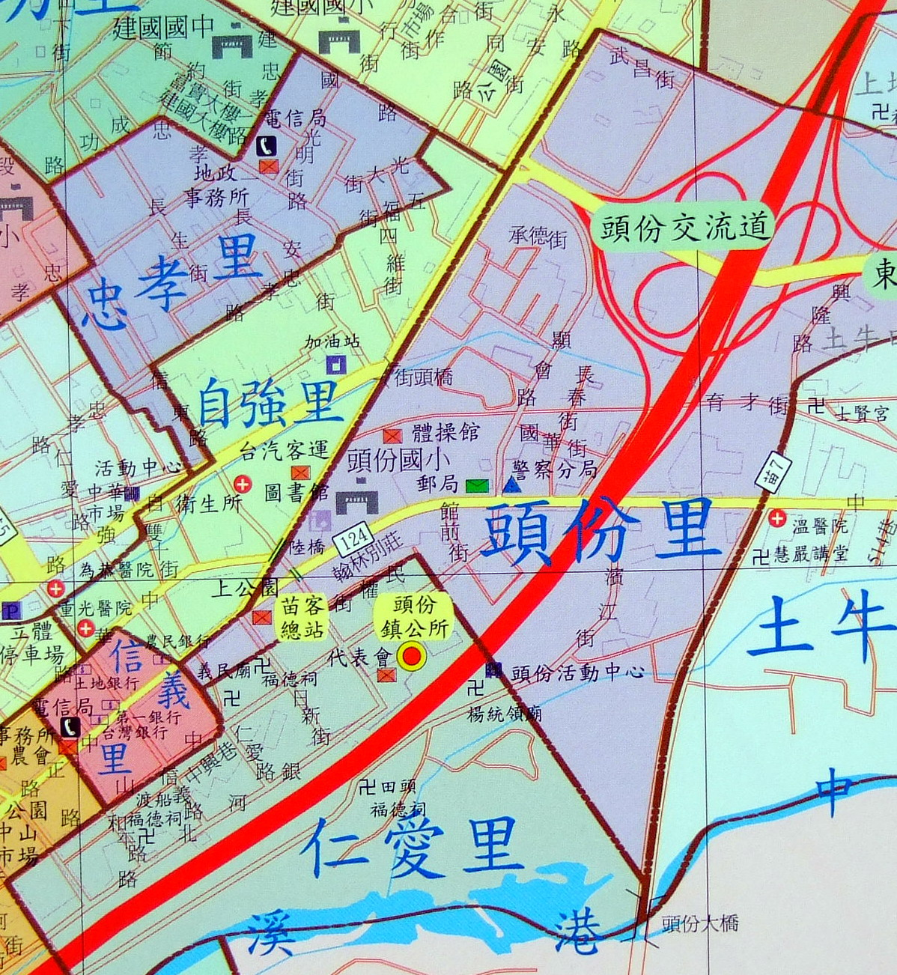

【附件四】

